Кировское областное государственное образовательное автономное
учреждение дополнительного профессионального образования
«Институт развития образования Кировской области»

Кировское областное государственное общеобразовательное бюджетное учреждение «Средняя школа с углублённым изучением отдельных предметов
г. Белой Холуницы»

Использование приема «ДОСЬЕ на героя» на уроках литературы в старших классах при анализе художественного произведения

Полуэктова Маргарита Анатольевна, учитель русского языка и литературы
КОГОБУ СШ с УИОП г. Белой Холуницы e-mail: m.poluektowa@yandex.ru

2026

Литература – довольно сложный предмет для обучающихся, особенно в современном обществе, насыщенном IT-технологиями. Нередко у школьников пропадает интерес к изучению этого предмета, на уроке им становится скучно, неинтересно. Особую значимость эта проблема приобретает в старших классах. Как заинтересовать обучающихся? Учитель ищет способы и приемы для того, чтобы учебный труд приносил школьникам радость, привлекал стремление вновь постигать новое. Одним из таких приемов анализа текста является оформление «ДОСЬЕ» на героя произведения. Этот прием подразумевает творческую, необычную работу, а современные школьники любят выполнять нетрадиционные задания и с желанием это делают.
Цель приема: создать условия для подробного изучения обучающимися образа героя того или иного произведения, для анализа художественного текста и включения школьников в учебную деятельность.
Задачи:
- организовать работу в парах или группах,
- развивать критическое мышление,
- визуализировать взаимосвязи между причинами и следствиями;
- структурировать учебный материал,
- стимулировать познавательную деятельность школьников,
- мотивировать к размышлению при изучении художественного произведения.
Перечень используемого оборудования и материалов:
Для использования лайфхака учителю необходимо распечатать заготовки – шаблоны, на которых обучающиеся будут работать на уроке. Также школьникам желательно использовать цветные карандаши или фломастеры, при желании цветную бумагу, ножницы, клей и т.п.
Алгоритм применения лайфхака:
- На уроке, предшествующем творческому, обучающимся дается опережающее задание: изучить образ героя (найти информацию о нем, его семье, образовании, характерных чертах, контактах с людьми, определить его маршруты).
- Данный прием проводится на «спаренных» уроках, т.к. требует достаточного количества времени. На уроке учитель делит класс на группы по 3-4 человека, выдает распечатки, объясняет задание: «В течение 60 минут вы должны заполнить «ДОСЬЕ» на героя, собрав нужную информацию» (при необходимости возможно использование на уроке Интернета).
Учитель объясняет, что включено в документ:
- 1-й лист содержит не только важные даты, но и интересные факты о герое, сведения о семье, об образовании.
- 2-й лист «Фоторобот героя» поможет отразить характерные черты его внешности.
- На листе «Маршруты героя» воспроизводится схематичная карта, на которой необходимо отметить самые значимые в жизни героя локации.
- Лист 3-й «Контакты героя» познакомит с важными в его жизни людьми, придётся устанавливать, какие отношения их связывают.
- На листе «Вещественные доказательства» нужно отметить предметный мир, связанный героем изучаемого произведения.
- Обучающиеся распределяют между собой задания, работают в течение полутора уроков.
- После заполнения «Досье» рабочие группы демонстрируют свои работы, рассказывают о том, что нового и интересного узнали, почему именно так решили оформить «Досье» и т.д. Другие обучающиеся задают вопросы.
- Учитель делает выводы, отмечает «плюсы» и «минусы» работ. Позже после детальной проверки, выставляет оценки.
Ожидаемые результаты применения приема:
- позволяет охватить большой объем информации;
- анализ произведения (образа героя) более глубокий;
- вовлекает всех участников коллектива в обучающий процесс, им это интересно;
- школьники активны и открыты, потому что у них не возникает страха ошибиться, высказать неверное суждение;
- усвоение и запоминание материала большого объема.
В ходе данной работы формируются и развиваются следующие умения:
- умение работать с информацией;
- выделять главное;
- устанавливать причинно-следственные связи и строить умозаключения; ✓ переходить от частностей к общему;
- сравнивать и анализировать;
- проводить аналоги.
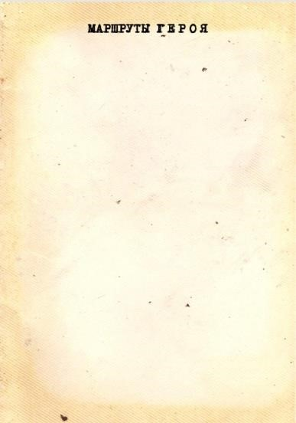

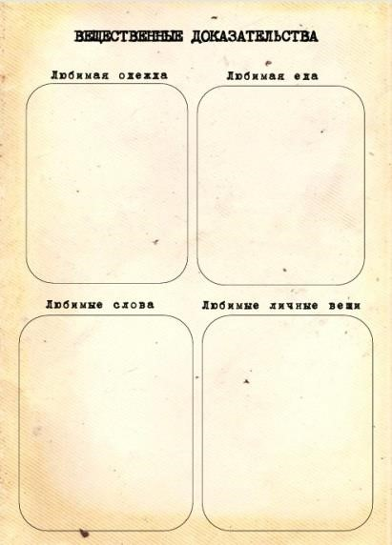
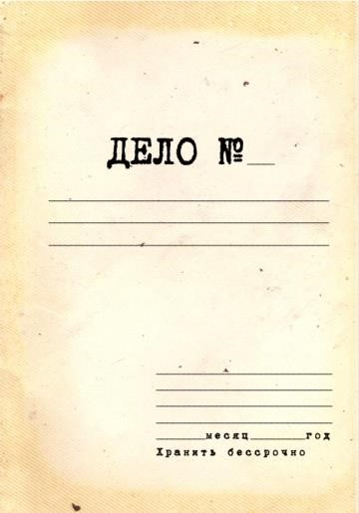
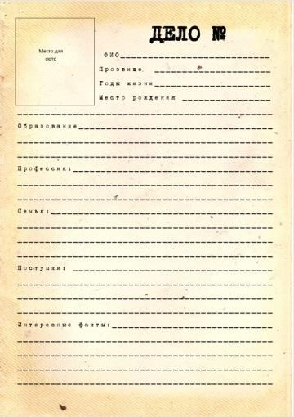
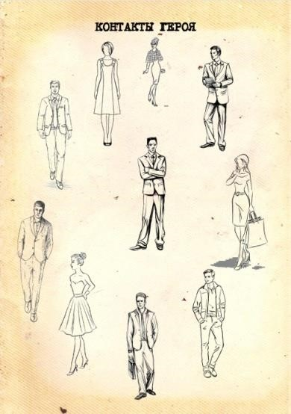

Рис.1 Пример

содержания «Досье»

